**学生指导手册**

1. **登录：通过网址**[**http://tscheck.cnki.net/cm/login.aspx**](http://tscheck.cnki.net/cm/login.aspx)**进入登陆页面，推荐采用用户名登陆的方式进行登录，用户名为suibe_学号，密码为学号如图所示：**

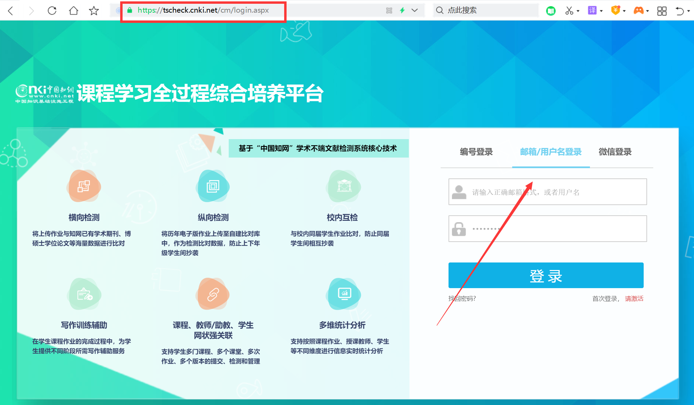

1. **关联课程：在页面左侧“关联课程”的位置输入教师给与的关联码，完成课程的关联，如图：**

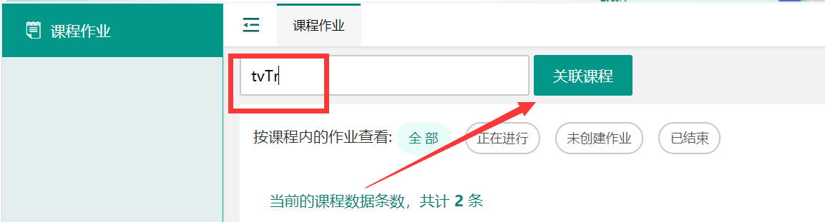

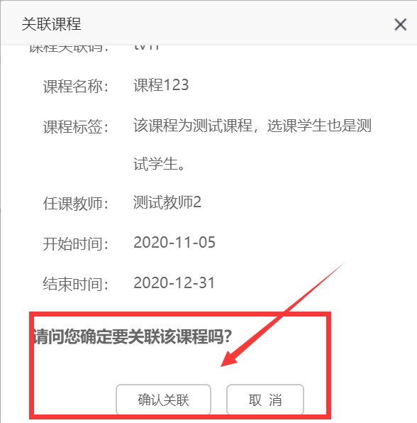

**3、提交作业：点击最左侧按钮“查看作业”，再点击“查看详情”进行作业提交，（点击文献推荐可看到教师推荐的资料情况）如图：**

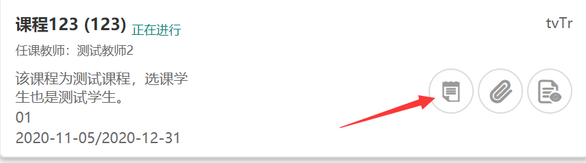

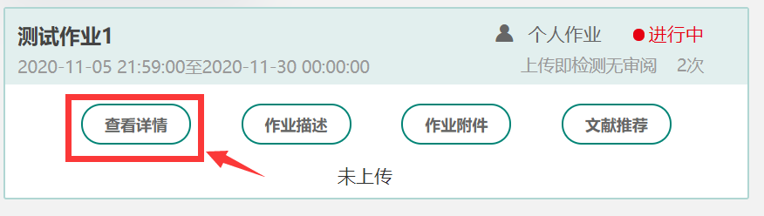

1. **查看作业批注以及打分情况，如图：**

